Så här monterar du solceller på din husbil husvagn eller båt.

Att montera solceller på din husbil eller husvagn går snabbt och du kan enkelt göra det själv utan att ta hjälp av någon installatör. Innan du monterar solceller på din husbil eller husvagn är det viktigt att planera och besluta var de ska sitta, hur många solpaneler du kan ha och hur kablarna ska dras. Här kommer en snabb guide till hur du monterar solceller på ett enkelt och säkert sätt; Mer info får du även på www.solcellsel.se

1. Bestäm plats och fäst solpaneler
Innan du installerar solceller på din husbil, båt eller husvagn behöver du välja en lämplig plats, vilket normalt brukar vara på taket, men fungerar även på sidorna eller på baksidan av husbilen eller husvagnen. Tänk på att platsen ska vara optimerad för att utnyttja maximalt antal soltimmar.
Steg-för-steg: Montering av solceller
1. Förberedelse och planering
- Placering: Lägg ut panelerna på taket för att hitta bästa position. Undvik skugga från takboxar, paraboler eller antenner.
- Kabelväg: Planera hur kabeln ska dras från taket till laddregulatorn och vidare till batteriet. Välj en plats för takgenomföringen, gärna nära ett överskåp för enkel kabeldragning.
- Rengöring: Rengör ytan på taket noga där fästen/paneler ska limmas. Avsluta med rödsprit/T-röd för att få det fettfritt.
2. Montering av paneler
- Fästen: Montera hörnfästen eller monteringslister på solpanelen (om de inte redan sitter där).
- Limning: Applicera en riklig sträng av lämpligt lim/tätmassa (t.ex. Sikaflex-252 eller liknande) på fästena.
- Fastsättning: Pressa ner panelen mot taket så att limmet flyter ut. Använd maskeringstejp för att fixera panelen medan limmet härdar (ca 3 mm/dygn).
- Tips: Limma alltid i raka linjer längs med lutningen för att undvika fuktsamling.
- Väljer du att limma fast din flexibla solpanel rekommenderas att du lägger en obruten sträng lim några centimeter från kanten så att den bildar en försegling. Sikaflex 591 eller 292 kan med fördel användas. Ska du limma panelen på en välvd yta är det viktg att förbereda sandsäckar eller allehanda tunga ting som tynger ner panelen medan limmet torkar.
3. Kabeldragning och takgenomföring
- Borra hål: Borra hål för kablarna genom taket. Var extremt försiktig så du inte borrar i reglar eller elledningar.
- Kabelgenomföring: Limma fast en takgenomföring (kabelskydd) över hålet för att förhindra läckage. Använd rikligt med tätningsmassa.
- Dra kabel: För in kabeln genom taket och dra den (helst oskarvad) till laddregulatorn.
4. Elektrisk inkoppling
- Laddregulator: Placera laddregulatorn nära batteriet. Det är starkt rekommenderat att använda en MPPT-regulator för högre effektivitet.
- Säkerhet: Täck över solpanelen med en filt eller papp under inkopplingen för att undvika gnistor.
Verktyg och material du behöver
- Solpanel(er) och monteringsfästen (fästen/hörn för stela paneler, flexibla limmas direkt).
- Laddregulator (helst MPPT).
- Strukturlim/Tätningsmassa (t.ex. Sikaflex-252 eller 522).
- Kabelgenomföring (box).
- Kabel (4-6 mm² rekommenderas) och säkringshållare.
- Rengöringsvätska (T-röd/IPA).
- Borrmaskin.
Viktiga tips:
- Säkerställ att taket är fritt från fett och smuts för att limmet ska hålla.
- Vår solcellsregulator (9540167-70), solpanelskabel MC4 (9600021) och anslutningskabel (9600023) rekommenderas för laddning av batteri. En säkring installeras lämpligen mellan solpanelens pluspol och solcellsregulatorn.
- Innan montaget så läs installationsanvisningen för solcellsregulatorn!
- Inkopplingsordning
- 1. Batteriet kopplas först till regulatorn
- 2. Solpanelen kopplas därefter till regulatorn.
- Denna ordning är för att regulatorn ska identifiera spänning och typ av batteri innan solcellen påverkar.
- 2. Dra ledningar från solpanel och anslut till regulatorn
- Ledningarna från solcellen ska dras till regulatorn. Det är viktigt att dra kablarna på ett säkert och praktiskt sätt, kabelgenomföring med tätning rekommenderas. Kablarna ska fästas fast eller dras på ett sätt så de sitter fast under färd och rörelse.
- Ledningarna ansluts på solcellsregulatorns plintar med med symbolen för solcell. Var noga med att plus och minusledning kopplas rätt. Solpanelens är märkt med plus och minus.
- OBS!! Batteriledningen till socellsregulatorn måste anslutas först!

3. Koppla ledningarna till batteriet

Sista steget är att koppla ledningarna från regulatorn till batteriet. Batteriledningarna ansluts till solcellsregulatorns plintar med symbolen för batteri, var noga med att plus och munuskabel kommer rätt!
OBS! Batteriet ska kopplas till regulatorn innan solcellerna anslutes.
Tänk även här på säkerheten och undvik lösa och exponerade kablar. När du har anslutit ledningarna från solcellerna via regulatorn till batteriet är du redo för att njuta av din egen producerade el i din husbil, båt eller husvagn.
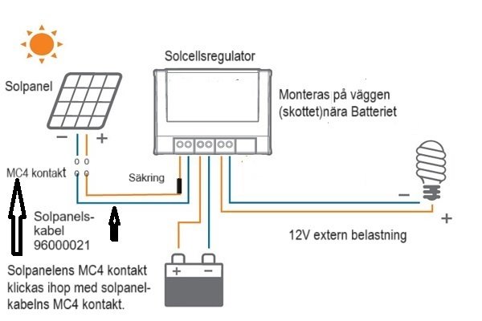
Ovanstående bild avser principen för inkoppling med solcellsregulator. För inkoppling av färdigt solpanelspaket se gällande kopplingsschema för paketet!

www.solcellsel.se

